 | Apelidos, Nome:

 | 1. Proxecto de organización, consulta e tratamento da información de Odoo en implantación cliente/servidor.
Elabora a documentación necesaria, incluíndo capturas de pantalla, para resolver os seguintes supostos prácticos:

(CA3.1 Utilizáronse ferramentas e linguaxes de consulta e manipulación de datos proporcionados polos sistemas ERP-CRM)
(CA3.6 Documentáronse as operacións realizadas e as incidencias observadas)
- Consulta de información de Odoo
  - Investiga que é pgAdmin 4, documenta como efectuar a súa instalación e realiza a instalación na máquina que se emprega como cliente na implantación cliente/servidor de Odoo.
  - Investiga e documenta como efectuar a conexión á base de datos de Odoo desde PgAdmin.Empregando PgAdmin, realiza unha consulta SQL que mostre os seguintes datos (scheme res_partner):
        - Código: identificador da empresa.
        - Nome: nome da empresa.
        - Título: Tipo de empresa (SL, SA etc.)/ etc.).
        - Idioma.
        - Límite débito.
        - Rúa.
        - Código postal.
        - Ciudad.
        - Teléfono: teléfono da empresa.

(CA3.2 Xeráronse formularios)
- Elaboración de vistas e formularios:
  - Investiga e documenta como configurar en Odoo un directorio específico para crear módulos desenvoltos polo usuario. Configura o cartafol /var/lib/odoo/modules como destino para os módulos que se van a desenvolver..
  - Investiga e documenta como crear un persoal de creación de módulos (ver opción scaffold) e crea a estrutura para o módulo empresas_inicialesnombreapellidos (empresasfgf)
  - Crea e documenta unha vista de tipo formulario do obxecto Empresa (res.partner) que inclúa os campos que a continuación se relacionan:
        - Identificador.
        - Nome da empresa.
        - Título.
        - Idioma.
A vista debe estar accesible desde:
        - Nome do menú do módulo:
          - Empresas INICIALESNOMBREAPELLIDOS
            - Exemplo: Empresas FGF.
        - Nome do menú da vista:
          - Ver Empresas INICIALESNOMBREAPELLIDOS
            - Exemplo: Ver Empresas FGF.
        - Nome do submenú da vista:
          - Mostrar.
        - Título da vista:
          - Ver empresas INICIALESNOMBREAPELLIDOS
            - Exemplo: Ver empresas FGF

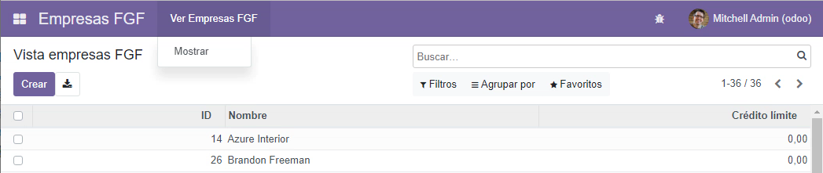
  - Crea oun formulario herdado que permita introducir os datos dunha empresa.
  - Desde a vista creada no apartado anterior, Introduce os seguintes datos:
        - Unha empresa denominada INICIALESNOMBREAPELLIDOS
          - Exemplo: FGF
        - Encher con datos ficticios todos os campos da empresa.

(Completar...)
1.1 Instalamos pgadmin en la maquina de ubuntu
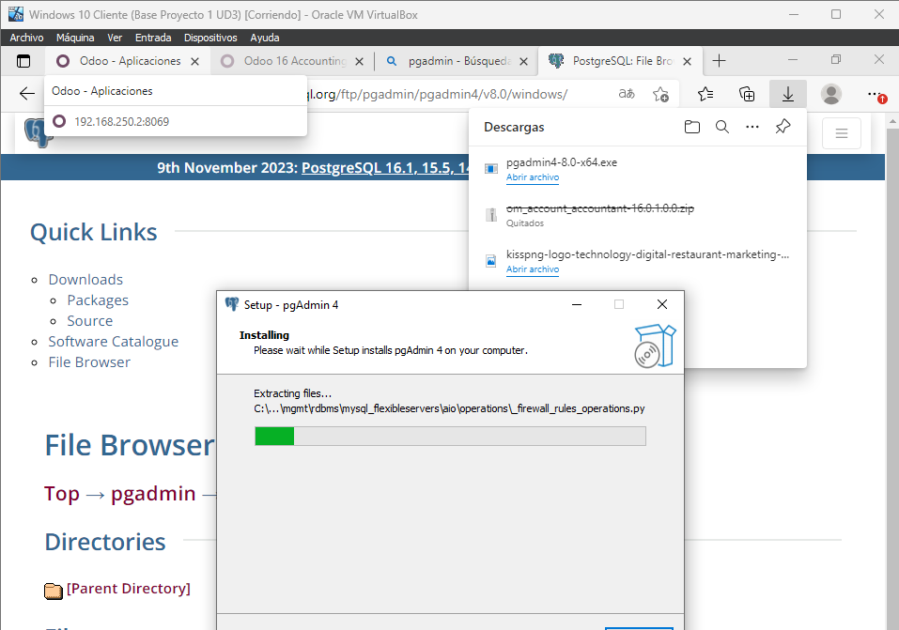
1.2

